Trennsteg für OKA2 2400x15x67, St, FS
OBO Bettermann

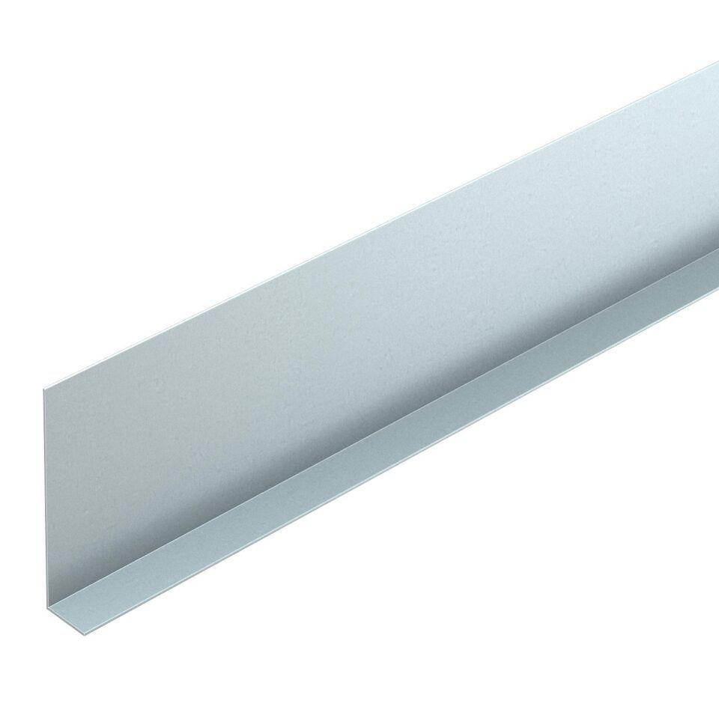Eigenschaften
GTIN:
4012195094005
HAN:
7402004
Werkstoff
Stahl
Länge (mm)
2.400,00
Nennhöhe (m)
0,07

